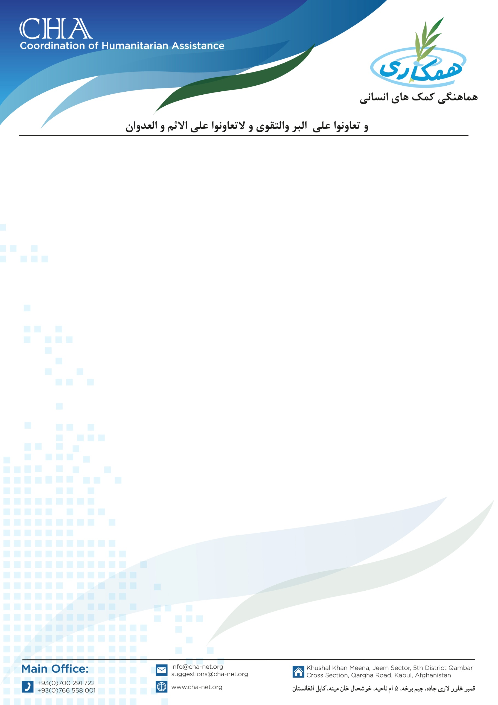 **اعــــــــــلان خــــــریــــداری بسته های ماشین چوچه کشی**

موسسه هماهنگی کمک های انسانی ( CHA ) برای پروژه های زراعتی خویش در ولسوالی های (دولت آباد، چهاربولک، نهرشاهی و دهدادی ) ولایت بلخ بسته­های ماشین های چوچه کشی را که مشخصات شان در شرطنامه درج گردیده است را از طریق پروسۀ داوطلبی خریداری می­نماید. بناً شرکت­های محترمی که در زمینه فعالیت داشته و خواهان اشتراک در پروسۀ داوطلبی باشند، می­توانند درخواستی­های خویش را به دفتر CHA مقیم ولایت مزارشریف آورده و شرطنامه را اخذ نمایند.

نوت در وقت اخذ شرطنامه موجودیت تاپه شرکت، کاپی جواز شرکت، درخواست برای اشتراک در داوطلبی و معرفی خط نماینده همراه تذکره آن حتمی است.

تاریخ شروع: 04/FEB/2024

تاریخ ختم: 18/FEB/2024

**تلفن : 0729128524 – 0729128737**

**ایمیل آدرس :** [**lodin@cha-net.org**](mailto:lodin@cha-net.org)